Типовой этаж.

- Темные пятна на декоративной штукатурке.
Указать по каким причинам возникают темные пятна на декоративной штукатурке. По технологии нанесения штукатурки применяется грунтовочный слой прозрачного/бежевого цвета. Валик перед нанесениям должен быть чистым, поверхность стены должна быть обеспылена.

По заявлению подрядчика на данный момент применен грунт темного цвета.

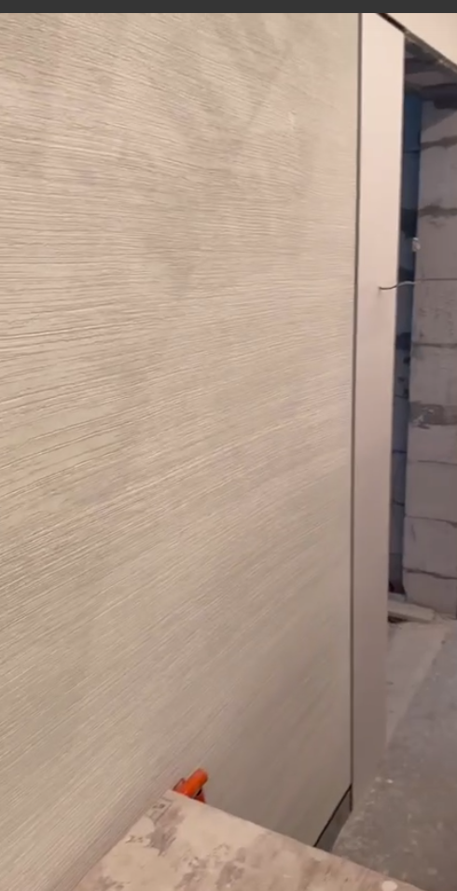

- Рассмотреть возможность выполнения эвакуационных светильников меньших размеров, с
наклейкой с прозрачными буквами либо с гравировкой надписи «Выход». Цветовая температура свечения 3000-4000К.
Светильник крепить к потолку с отступом от стены на ширину теневого профиля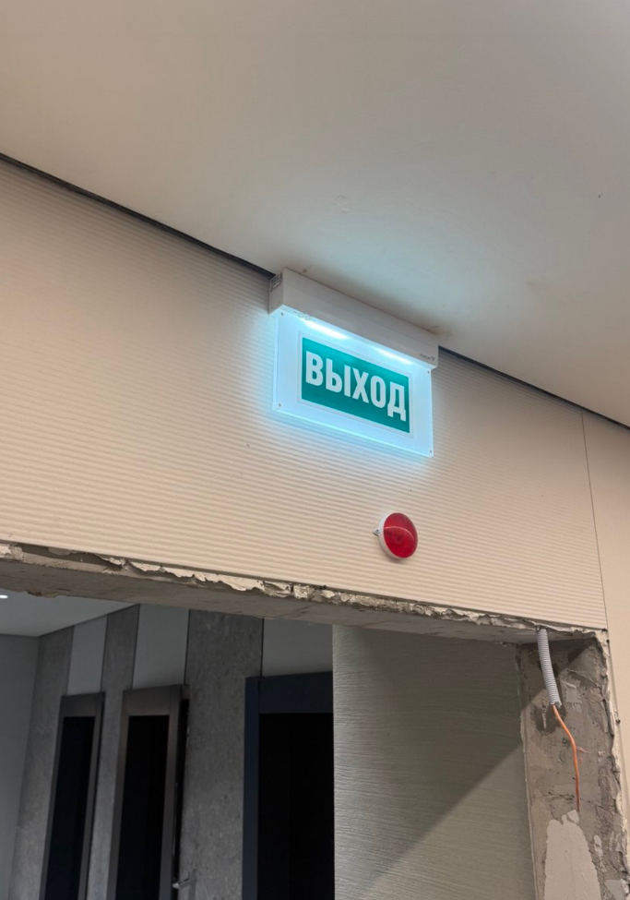
- Встроенные светильники в гипсокартон.
Шпаклевку вывести в одну плоскость с светильником.
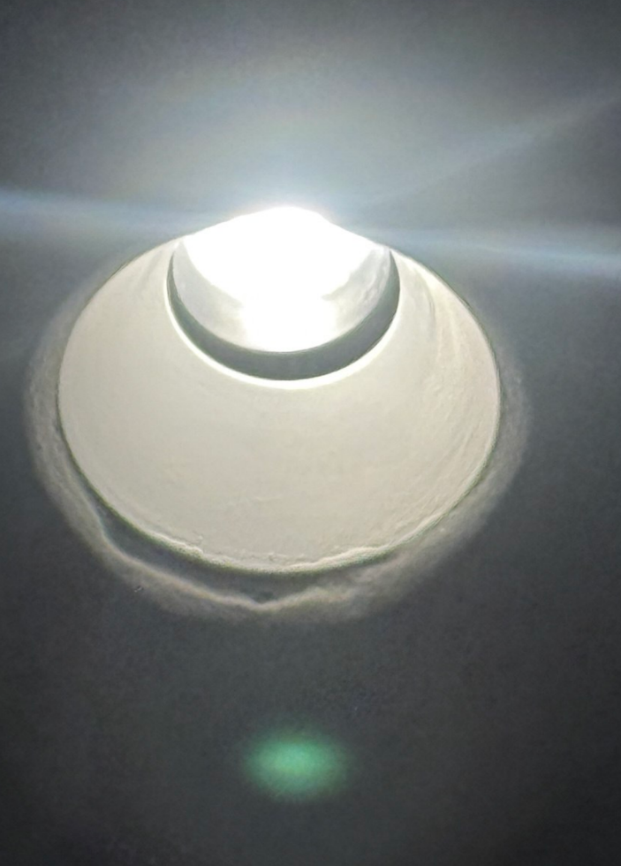
- Декоративную штукатурку наносить на всю поверхность стен после монтажа решеток ОВ и устройства проводки всех оконечных устройств во избежание некачественных узлов отделки.
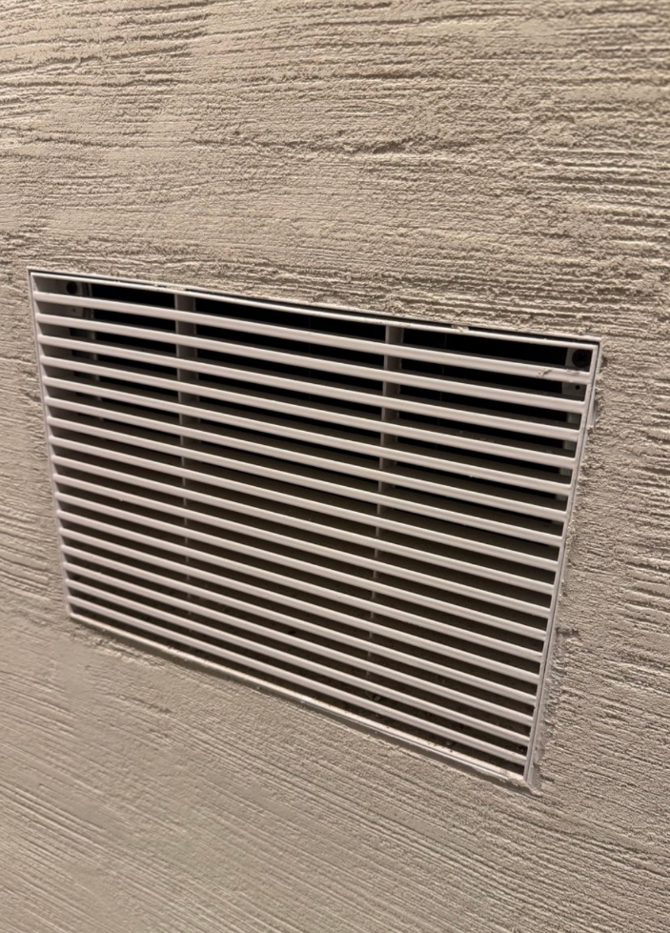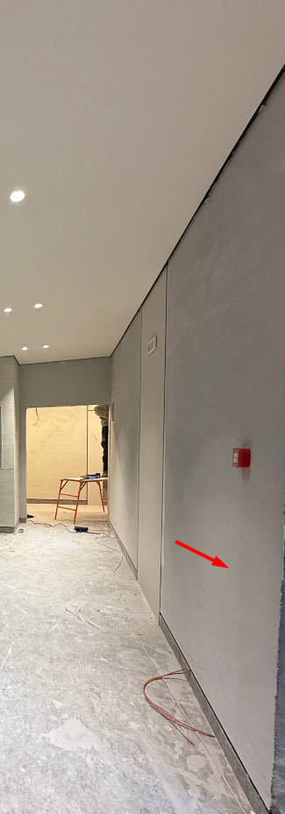

- Во избежание заломов в местах подрезки теневых профилей использовать торцовочную пилу
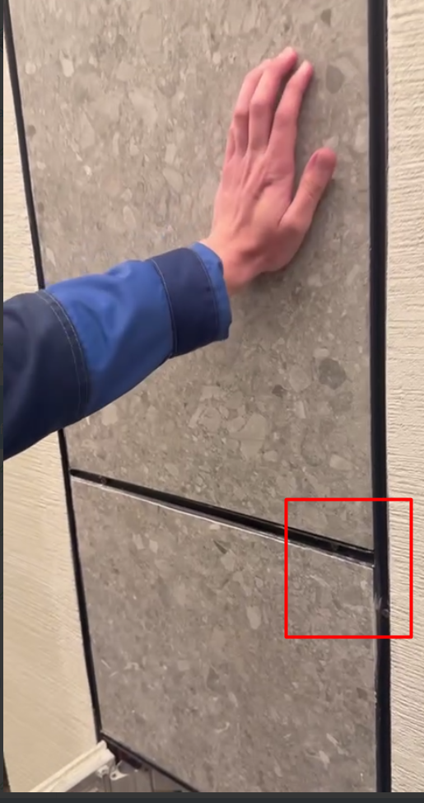
- Для того чтобы в глубине профиля не было видно чернового отделочного материала в местах примыкания с потолком, теневой разделительный профиль необходимо выводить выше отметки потолка на 100-200мм,
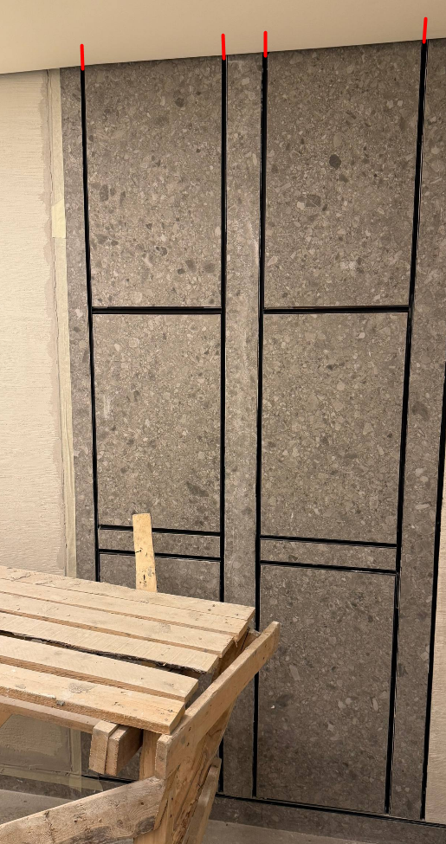
- Теневой профиль тип 6 в последующем предлагаем заменить на профиль тип 6.1 (с полкой для крепления)
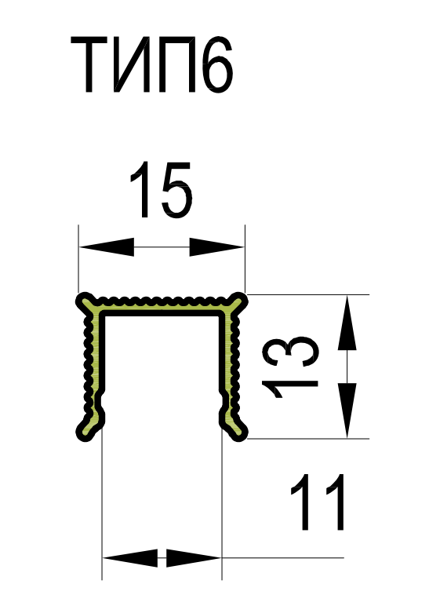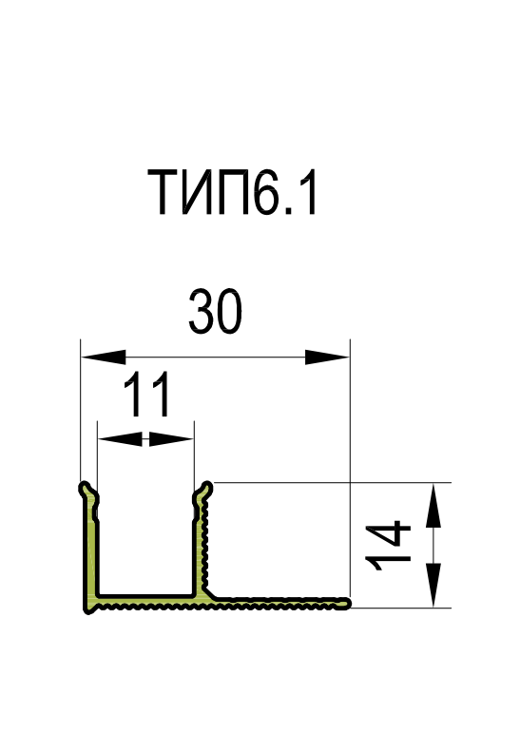
- При монтаже теневых профилей необходимо руководствоваться Альбомом технических решений «Рабочие чертежи, материалы для проектирования теневых стандартных стыков пола, стен, потолка»
- Для определения акцентных цветов в соответствии с цветами фасадов по корпусам необходимо заказать керамогранит марок
1) Плитка SL.FK.RN.NT RU 1000х3000х5,6
2) Плитка DL.RG.NV.NT RU 1000х3000х5,6
3) Плитка SL.FK.RC.NT RU 1000х3000х5,6

4) Плитка SL.CL.TC.NT 1000х3000х5,6

Автостоянка
- Цвет пола в паркинге.
По проекту цвет пола в паркинге должен быть по RAL7035, цвет разметки по RAL7024
В соответствии с выполненными работами по МОКап цвет пола сильно отличается от цвета стен, выполненных по RAL7035. Необходимо привести в соответствие.
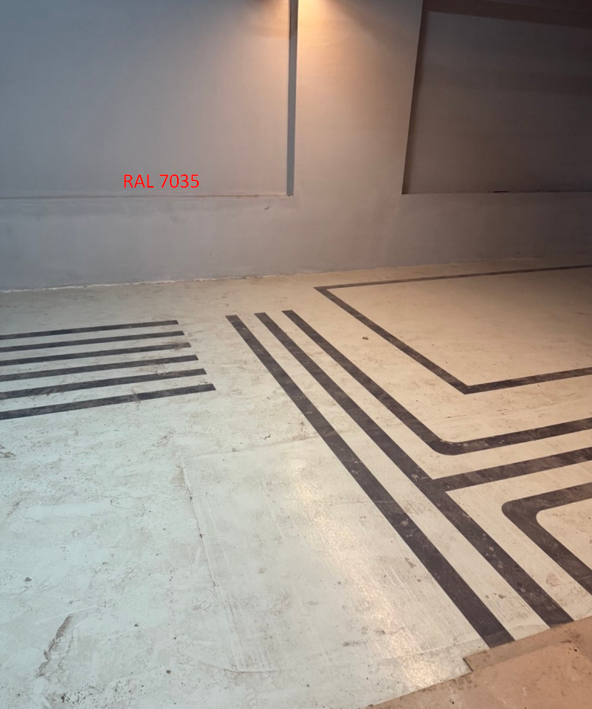

- Радиусы разметки должны быть подобными друг другу в соответствии с шириной разметки
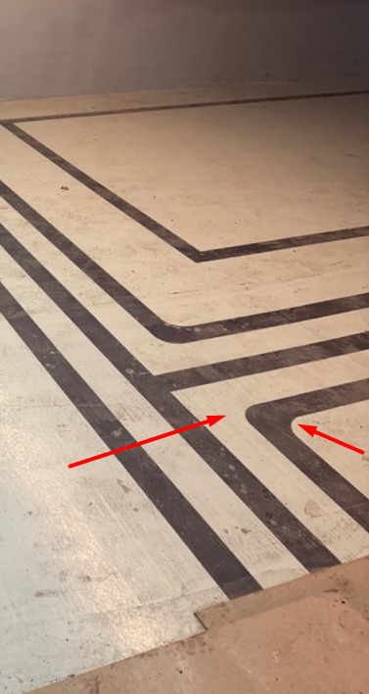
- Отбивку цветом на колоннах и стене выполнить на высоте 2,5м от ур.ч.п. (в уровень установки светильника парковочных мест)
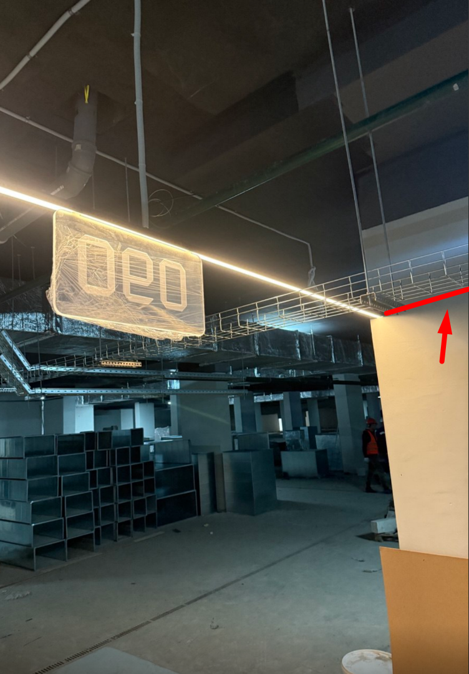

- Для непрерывного соединения профилей светильников парковочных мест применить удлиненные кронштейны, которые переданы производителем 16.08.25
- В местах соединения профилей светильников над парковочными местами, для исключения просветов, применить скотч с внутренней стороны профиля поставляемый производителем в комплектации светильников
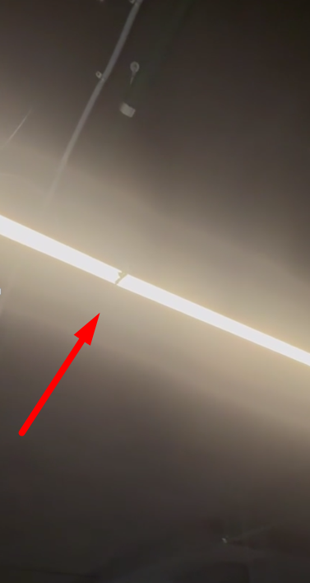

- Для светильников над парковочными местами подключить пульт управления температуры освещения, поставленный в комплектации со светильником.
- Рассмотреть возможность не выполнять гофрированную трубы кабеля подключения светильника с учетом того, что кабель будет в комплектации с светильником
6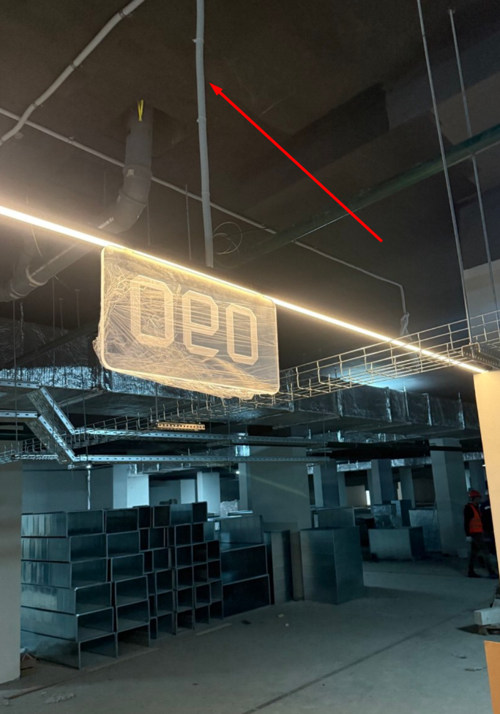

- Поднять максимально высоко лотки и системы пожаротушения, но не ниже чем 2,7м от ур.ч.п.

